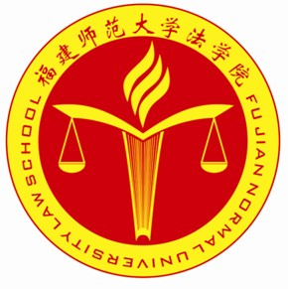
法
萌

2010年第七期（总第18期）

主办：共青团福建师范大学法学院委员会
承办：福建师范大学法学院记者团 2010年 4 月15日

目 录
【团学动态】

法学院党校举行春季开学式………………………………（2）
法学院“两早一晚”势力异军突起 …………………… （2）
法学院在校辩论赛中力压人民武装学院成功晋级………（3）
学海拾贝，授“道”解惑
——法学院举办第一期“两委”成员培训与交流会…（3）
法学院邀请往届校友为毕业生做面试经验交流会………（3）
法学院卢义杰同学被授予“亚运校园传播大使”称号……（4）
福州新闻网报道我院“90后”大学生首次普法下乡……（4）

【法制信息速递】

民调解法草案 法制办正在审查修改…………………… （4）
近日法制信息焦点……………………………………………………（5）

【法眼观察】

换偶是否犯罪与聚众淫乱罪存废无关……………………（5）

【团学快讯】
法学院党校举行春季开学式
4月10日，福建师范大学党校法学院分校在D1-204教室举行春季开学式。法学院共44名入党积极分子参加了开学式并接受培训，法学院团委书记张人民出席仪式。仪式由法学院院组织部部长吴晓珊主持。
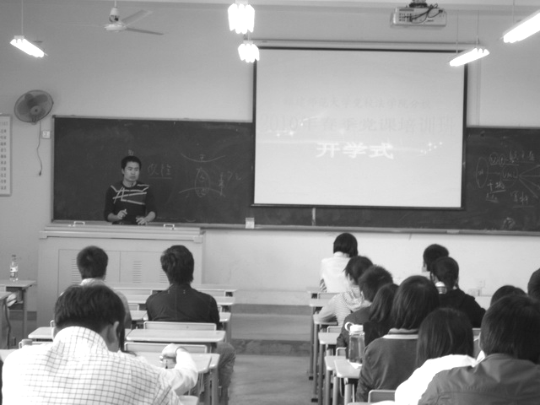
开学式在《国际歌》的旋律中拉开帷幕，张人民为开学式作了热情洋溢的讲话。他强调，党校学习重在个人自学党的基本知识、基本理论，加强马克思主义理论水平与素养。他说，本次党校结业考试更加严格化，考察基本知识，不预先划定范围。此外，他还对学员提出不迟到、不早退、不无故旷课的纪律要求。
学生代表蔡玮玮也向仪式表达了参加党校培训的激动心情。她表示，全体成员将以最饱满的热情、最全面的投入、最实际的行动来完成党课学习。她还希望通过学习进一步增强对党的正确认识，认清国际国内局势，明确当代青年所肩负的责任和义务。
发言完毕后，全体成员起立齐唱《义勇军进行曲》。他们纷纷表示，要认真听好每一节课，严格要求自己，把自己锻炼成祖国未来合格的建设者。
据了解，这批入党积极分子将从4月10日至4月24日期间接受培训，校组织部、院党委、团委相关领导将作为主讲。培训之后，他们将在5月8日进行结业考试。该培训对
加强党组织后备力量的培养、提高入党积极分子的思想政治素质，具有重要意义。
（文/卢义杰）
法学院“两早一晚”势力异军突起
最近，法学院“早起之生”异军突起，自响应校“两早一晚”号召以来，浩浩荡荡的“两早一晚”大军成为了我校清晨一道亮丽的风景。
从3月中旬起，法学院各年级纷纷形成了别有特色的“早读书，早锻炼，晚自习”学习习惯。同学们积极配合，专注学习的同时不忘劳逸结合。其中的“寻找运动达人”最受欢迎，该活动由各班级根据本班课时安排情况及成员运动兴趣，定于早晨陆续开展“健身运动会”，并在月末根据同学们的参与情况评出每月的“运动达人”予以奖励。相比之下，“早餐争夺战”则充满了火药味，该活动根据每天早锻炼、早自习签到情况，评出每月出勤最早的前五位同学并嘉以早餐基金。而重头戏的晚自习显得尤为独特。一些有心意的同学每日都会在宿舍楼下的小黑板上提示自习的时间、地点和联系方式，希望能借此邀上“有缘人”共赴自习处。
“两早一晚，持之以恒，劳逸结合，学而不厌”，法学院“两早一晚”活动不但促进了同学们之间的合作学习，同时也提高了同学们的意志力及体质，营造出了集体学习、集体锻
炼的良好氛围，在劳逸结合的和弦乐中打出漂亮的“持久战”。（文/王梅霞）
大海和陆地服从宇宙，而人类生活是受最高法律的命令的管辖。
——西塞罗（古希腊）《法律篇》
法学院在校辩论赛中力压人民武装学院成功晋级
4月11日，由福建师范大学校团委主办、校青年通讯社承办的第二十届校园辩论赛初赛第十一场赛事在青春剧场精彩呈现。最后一场反方法学院与持正方观点的人民武装学院辩论队之间的交锋尤为激烈。
本次比赛以“爱情是现实的还是理想的”为辩题。正方四位女生辩手身着笔挺军装，英姿飒爽，颇有女将风范；法学院代表队则西装革履，意气风发，彰显法律人的风貌。双方辩手或引经据典，或以己为例，论据信手拈来；或诙谐，或严谨，运筹帷幄，就爱情这个人生不可或缺的主题进行了激烈、睿智的答辩与陈述。台上辩手唇枪舌战，台下记时员、评委们毫不懈怠、紧张有序地计时、打分，场面火药味十足。
福州电视台制片人、福建师范大学原辩论队队长张民老师对辨题、辩况、辩手表现作了精僻的十五字总结：菜鸟不可怕、辩论很有用、男儿当自强，颇为引人深思。
比赛最后，评委公布进入复赛的代表队名单。法学院以169.33分的佳绩成功晋级复赛。辩论的艺术是人生艺术的重要组成部分，此次辩论赛对学生素质的全面发展大有裨益。
(文/黄丹梅)
学海拾贝，授“道”解惑
——法学院举办第一期“两委”成员培训与交流会
为巩固前期团学工作成果，增进“两委”各部门成员取长补短、共同提高，4月9日晚，法学院“两委”成员齐聚人文楼—309教室，共同就前阶段团学工作进行总结交流。
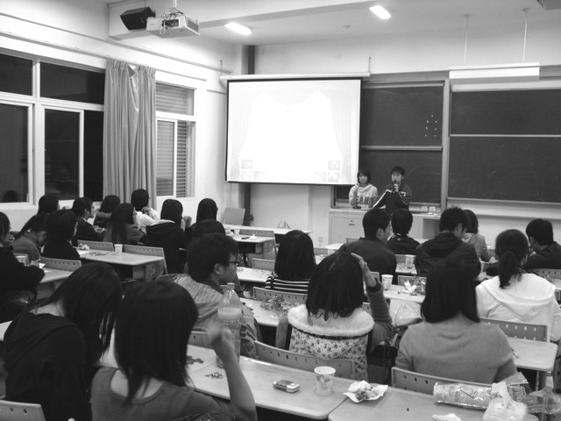
本着授“道”解惑的目的，此次交流会以部门互动，上、下级互动为形式，通过成员推介、工作总结、经验交流、答疑解惑、忠言逆耳五个阶段，各部门分别就“两委”成员共同关心的团学活动开展流程、部门分工明细、“两委”换届选举等问题交换了意见。交流会气氛融洽而热烈，各成员在畅所欲言中解决了心中的疑惑，为他们今后学生工作的开展扫除了障碍。
本次交流会不仅明晰了“两委”成员服务学生的本质与责任，端正“两委”成员的工作动机，也进一步坚定了他们支持学院团学工作，服务学生的初衷，为下阶段“两委”新老干部的交接做好了准备。据悉，第二期“两委”培训将采取“请进来，走出去”的方式，邀请院外“两委”成员走进培训课堂。

法学院邀请往届校友为毕业生做面试经验交流会
公务员面试箭在弦上，我院2006级学生在春季福建省公务员考试中有四十余名同学进入了面试。为了帮助这部分同学能在面试环节中取得好成绩，4月7日，我院邀请2004级校友、现省政府法制办科员邱伟明回到母校，在模拟法庭于2006级毕业班同学交流公务员面试经验。
邱伟明在公务员考试中，以笔试第一和面试第一的高分成绩被录用为省政府法制办公务员，对公务员考试有着丰富的经验和自己的心得。结合这些心得和经验，邱伟明从面试流程、面试题型、面试细节、准备方法、面试技巧等方面详细地介绍了应对公务员面试的办法。同学们听得十分认真，并仔细地做笔记。座谈会的尾声，邱伟明对同学们的疑问做了详细的解答。同学们纷纷表示，座谈对即将到来的面试有很大的帮助，大家对即将将到来的公务员面试更有信心了。
法令者，所以抑暴扶弱，欲其难犯而易避也。
——班固（汉）《汉书·刑法志》
公务员是我院毕业生就业的主要方向之一，几年来，我院为政府部门输送了大批的人才。而学院也充分利用往届在公务员考试中表现突出的学生资源，邀请他们回校为应届生做交流和指导，在促进就业过程中起到了很好的作用。（文/法学院辅导员 梁莹）

法学院卢义杰同学被授予“亚运校园传播大使”称号
日前，由亚组委、中国青年报社、中国高校传媒联盟主办的“2010年广州亚运会大学生记者选拔”公布全国百强名单，我院09级卢义杰同学以福建省第一名、全国第十五名的笔试成绩顺利晋级，并将被主办方授予“亚运校园传播大使”称号（全国仅100名）。
本次活动共吸引全国各大高校1000余名学生记者报名，其中300人通过推荐成为有效候选人并先后参加网络联署、作品展示（即笔试）环节。专家对300名有效候选人的作品逐一评选，再从中确定出全国百强。
在作品展示环节中，卢义杰同学发挥法学专业特有的深度与思辨精神，结合法学知识与新闻技巧撰写了评论2篇，特稿、深度报道、消息、英语新闻各一篇，发表于中国青年网、金羊网、新华报业网等22家社会媒体，成为福建赛区唯一一位参赛作品有被社会媒体发表的选手。
据悉，卢义杰同学将在四月末赴广州参加为期五天的“广州训练营”，进行面试、演讲、答辩、培训等环节。广州训练营后，主办方将结合选手综合素质与新闻传播能力，从100名“亚运校园传播大使”中选拔出50名正式的亚运会大学生记者。

福州新闻网报道我院“90后”大学生首次普法下乡
4月11日，法学院09级行政一班走进闽侯县长楼村开展了以“法律进乡村，服务促和谐”为主题的团支部立项活动。此行是法学院“90后”大学生首次普法下乡。
活动中，大学生带着300份有关法律知识的传单，挨家挨户发放。对于一些不识字的村民，大学生们还耐心地替他们讲解。而作为此次活动重头戏的法律咨询，在辅导员及同学们的诚恳讲解及帮助下，吸引了十里八方的村民闻讯赶来。据本次活动负责人介绍，这些村民大部分咨询交通肇事、婚姻、耕地纠纷等方面的问题。
此次活动将法律带到了中国法律最薄弱的一环——农村，不但增强了村民的法律意识，帮助他们解决生中的法律困扰，也为国家基层法制建设出了一份力，体现了我校“90后”学子的社会责任感及服务精神。
本次活动也受到了校外媒体的关注，福州新闻网以《师大“90后”普法：我们不走形式》为题对本次活动进行了报道。（文/王梅霞）

【法制信息速递】
民调解法草案 法制办正在审查修改
近日从全国人大内务司法委员会了解到，司法部已将人民调解法草案送审稿报送国务院。目前，国务院法制办正在作进一步审查修改。
据了解，近年来，在全国人大会议期间，一些全国人大代表提出议案，要求制定人民调解法。代表们在议案中提出，人民调解事业发展到现阶段，有必要加快人民调解立法，对人民调解的原则、调解范围、组织形式、调解程序、法律效力、当事人的权利义务、调解制度的相互衔接及保障措施等作出规定。
据介绍，制定人民调解法已列入十一届全国人大常委会立法规划和国务院2009年立法工作计划。
全国人大内司委认为，人民调解是一项具有中国特色的法律制度，在化解民间纠纷、维护社会稳定、保障和促进经济社会发展等方面起到了十分重要的作用。
2008年，内司委提前介入了人民调解法的起草工作，开展了一系列调研工作。2009年，内司委着重围绕人民调解的性质、调解组织的设立、调解员的条件、调解工作的范围和原则、调解协议的效力、人民调解与行政调解和司法调解的衔接等问题作了进一步深入研究，并与起草部门进行了多次沟通。目前，内司委已基本完成对人民调解法草案的各项审议准备工作。
所谓人的法律，我是指生活的一种方策，使生命与国家皆得安全。
——斯宾诺莎（荷）《神学政治论》

近日法制信息焦点
一、资源税改革方案年内出台 央企利润上交比将提高
财政部昨天（4月6日）在其官方网站发布了今年的工作要点，其中表示，今年适时出台资源税改革方案，支持能源、资源、农产品等基础产品价格机制改革，还要完善房产税制度。
二、首部路侧停车位规范出台 路宽不足6米禁设泊位
我国首部规范道路路侧停车泊位设置的行业标准——《城市道路路内停车泊位设置规范》已于日前开始实施。按规定，今后路宽不足6米的机动车通行道路将不得设置路侧停车泊位，人行横道、快速路主干路等也将禁设停车泊位。此外，标准还规定路侧停车泊位应考虑设置残疾人专用停车泊位，其数量应不少于停车泊位总数的百分之二。
三、反虐待动物法或将出台
首部由中国社科院法学所承担主要起草任务的《反虐待动物法》(专家建议稿)近日与各有关部委、动物保护组织代表以及法学专家见面，听取他们的修改意见。这部法律的主要起草者中国社科院法学所教授常纪文告诉记者：“单纯的道德谴责解决不了中国一再发生的虐待动物问题，需要一部反虐待动物的法律，已成为各方人士的共识。”
四、个人网上开店须实名登记 消费者信息将受到保护
社会广泛关注的《网络商品交易及有关服务行为管理暂行办法(征求意见稿)》2日出现在工商总局网站上，4月21日前，公众可登陆工商总局网站或中国政府法制信息网提出意见。根据这一办法，从事网络商品交易的自然人应提交真实身份信息，网络经营者对消费者信息负有保管义务，违法经营者将被列入“黑名单”。

【法眼观察】

换偶是否犯罪与聚众淫乱罪存废无关
【来源：正义网】
4月7日，南京市秦淮区法院将开审一起令全社会高度关注的特殊刑事案件，这起案件不仅与“副教授”“换妻”等关键词联系在一起，更重要的是，22名的被告人阵容，可能创造1997年修订刑法13年以来，以“聚众淫乱”罪名起诉的最高纪录。公众在好奇于“换妻”群体到底是一伙怎样的人的同时，案件所牵涉到的欲与罪、罪与罚，更是引发争论。
被取保候审的副教授认为自己已被媒体和公众妖魔化，坚持这只不过是一种本应无罪的生活方式。副教授的这一观点还得到了一些专家学者的赞同和支持，他们称只要是当事人同意的性，就不应该被社会干涉，就是个人私事，甚至认为“聚众淫乱罪”是一个有违宪法的罪名，侵犯了私生活权利，并公开呼吁废除此罪。当然也有专家对此坚决反对，认为以“换妻”表现出的“性自由”是一种毁灭的自由(4月2日《南都周刊》)。
法律，在它支配着地球上所有人民的场合，就是人类的理性。
——孟德斯鸠（法）《论法的精神》
由于南京副教授换偶事件被以聚众淫乱罪起诉，从逻辑上看，副教授的支持者认为只要废除聚众淫乱罪，就可以让副教授及其“同好”们脱罪，于是也就整体解决了换偶是否犯罪的问题。因此，笔者也想先从聚众淫乱罪的存废入手，进而讨论换偶是否构成犯罪。
社会学家李银河是呼吁取消刑法中的“聚众淫乱罪”的代表。李银河一贯坚持合法性行为的三原则，即成年人自愿、私人场所、不伤害他人。她认为，聚众淫乱完全符合这三个原则，只违反习俗，不应认定违法，更不应以刑罚加以制裁。按照刑法规定，聚众淫乱罪，是指公然藐视国家法纪和社会公德，聚集男女多人集体进行淫乱的行为，三人以上在同一场所发生性行为，即满足聚众淫乱罪的构成要件。其实，从本罪的规定看，聚众淫乱罪所保护的对象就是社会公德和公序良俗。当然，这涉及到道德与法律的关系问题。
众所周知，在任何国家，其法律与道德都是相互衔接、相互渗透、彼此交叉的，它们共同规范人们的行为，维护社会的正常秩序。具体来说就是，法律是道德的底线，严重违反道德、危害他人和社会公共秩序的行为，往往会被纳入法律规范，对其进行法律制裁，最重者则予刑罚化。事实上，我国法律对不当性行为的规制层次是非常分明的。随着法治的进步，不少曾经违法甚至犯罪的性行为已经除罪化，甚至去违法化，明确排除在法律调整范围之外，比如未婚男女的同居行为、已婚男女的通奸行为、近来流行的一夜情及同性性行为等等。同时，那些严重挑战中国社会公德，严重伤害社会公共秩序的性行为，如卖淫嫖娼则纳入违法行为予以处罚，而那些具有较大危害的性行为，如聚众淫乱、嫖宿幼女、强奸妇女等则保留在刑法罪名中。对此，我们不能简单套用“性自由”的标准来进行评判，因为对一些不良性行为是否入罪不仅要看自由人权的一般标准，更要看一个民族的历史传统和道德习俗。某些行为对人们的情感，对婚姻家庭和社会秩序的伤害，往往取决于其生活的社会背景、从小到大接受的教育及风俗习惯与主流道德的长期浸染。韩国刑法中至今仍保留着通奸罪条款，就是典型一例。
不可否认，一旦取消聚众淫乱罪，对换偶来讲就等于完全除罪化了。但笔者认为“换偶”是否犯罪，司法机关并没有一概而论，也就是说，并没有把多人交换但分别实施性行为的情形纳入聚众淫乱范围而予以公诉，只是将多人共同实施的性行为定性为聚众淫乱，其实这实质上已与“换偶”没有任何实质联系了。换句话说，聚众淫乱行为本身，与参加人之间的夫妻关系或伴侣关系已没有任何的关联性，严格来讲，南京司法机关对副教授等人的打击，并非针对他们的“换偶”行为。所以，决不能以“换偶”是个人私权为依据，主张废除聚众淫乱罪。

顾 问：黄张华（老师）
指导老师：张人民（老师）
主编：陈为金 周瑞壬 王冬梅

主送：院党政领导 党委办公室 行政办公室 辅导员办公室 各团支部
抄送：校团委 学工部 其他院系团委

